**LAPORAN PRAKTIKUM**

**DATABASE**

Disusun untuk Memenuhi Matakuliah Praktikum Database

Dibimbing oleh Sulaibatul Aslamiyah, M.Kom



Oleh:

**Rachmad Lukman Maulana**

**1124102171**

**PROGRAM STUDI S1 TEKNIK INFORMATIKA**

**SEKOLAH TINGGI ILMU KOMPUTER PGRI BANYUWANGI**

**2025**

# MODUL PRAKTIKUM 6

## 1.1 Capaian Praktikum Pertemuan 7

Capaian praktikum pertemuan keenam kali ini mahasiswa mampu menerapkan model relasi One-to-Many dengan Embedded Document.

## 1.2 Indikator Capaian

Mahasiswa mampu menerapkan perintah penggunaan model data embedded document pada relasi One-to-Many.

## 1.3 Landasan Teori

Mongodb adalah system basis data NoSql yang menggunakan model dokumen untuk menyimpam data. Mongodb menyimpan data dalam bentuk dokumen JSON yang fleksibel dan mudah diatur. Mongodb cocok untuk aplikasi yang memerlukan skalabilitas tinggi dan cepat.

## 1.4 Pelaksanaan Praktikum

**1.4.1 Soal Latihan!**

Pada relasi One-to-Many, kapankah sebaiknya kita memilih pemakaian antara model data Embedded Document dengan References Document?

* Embedded cocok untuk relasi yang relatif sederhana dan tidak memerlukan akses langsung ke data yang terkait. Sedangkan references cocok untuk relasi yang kompleks dan memerlukan akses langsung ke data yang terkait.

### 1.4.2 Percobaan Pertama

Pada percobaan pertama mahasiswa dapat menambahkan data anggota menggunakan insertMany.

# a. Script / Setting Program

db.anggota.insertMany([

{

_id: "ag-1", no_anggota: "A001", nama_anggota: "Budi Santoso", tgl_lahir: "1990-01-01", alamat: "Jl. Merdeka", tgl_masuk: "2020-01-10"

},

{

_id: "ag-2",

no_anggota: "A002", nama_anggota: "Dedi Setiawan", tgl_lahir: "1990-05-23", alamat: "Jl. Garuda", tgl_masuk: "2021-01-20"

}

]);

# b. Langkah Uji Coba c. Hasil Uji Coba

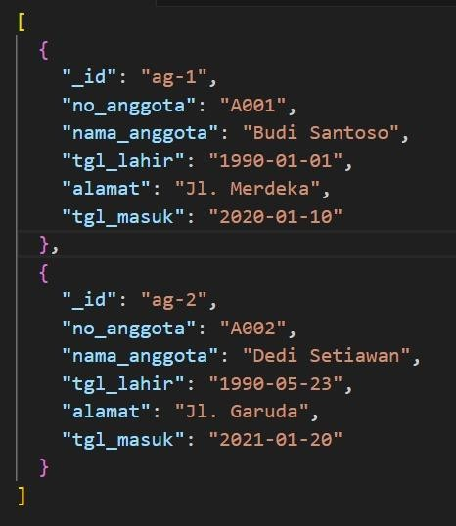

## d. Analisa Hasil

Pada uji coba yang pertama, data berhasil ditambahkan pada masing-masing dokumen menggunakan insertMany.

### 1.4.1 Percobaan Kedua

Pada percobaan kedua mahasiswa dapat menambahkan data buku menggunakan perintah insertMany.

# a. Script / Setting Program

|  |
| --- |
| db.buku.insertMany([ {  _id: "bu-1", kode_buku: "B001", judul: "Pemrograman Python", pengarang: "Dwi Yulian", penerbit: "Gramedia", tahun_terbit: 2018  },  {  _id: "bu-2", kode_buku: "B002", judul: "Desain Grafis", pengarang: "Rachman Yulianto", penerbit: "Jendela Buku", tahun_terbit: 2021  }  ]); |

# b. Langkah Uji Coba

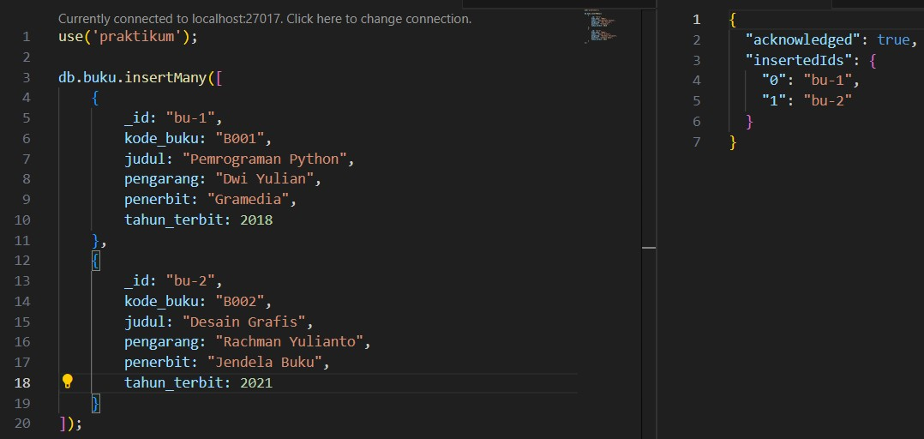

## c. Hasil Uji Coba

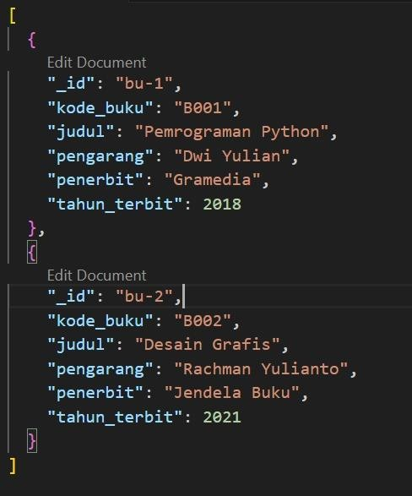

## d. Analisa Hasil

Pada uji coba yang kedua, data berhasil ditambahkan pada masing-masing dokumen menggunakan insertMany.

### 1.4.3 Percobaan Ketiga

Pada percobaan ketiga, mahasiswa dapat menambahkan data pinjam menggunakan perintah insertMany.

# a. Script / Setting Program

|  |
| --- |
| db.pinjam.insertMany([  {  no_anggota: "A001", kode_buku: "B001", tgl_pinjam: "2024-06-01", tgl_masuk: "2024-06-10"  }, {  no_anggota: "A002", kode_buku: "B001", tgl_pinjam: "2024-06-05", tgl_masuk: "2024-06-15"  }, {  no_anggota: "A001", kode_buku: "B002", tgl_pinjam: "2024-06-03", tgl_masuk: "2024-06-13"  }  ]); |

# b. Langkah Uji Coba c. Hasil Uji Coba

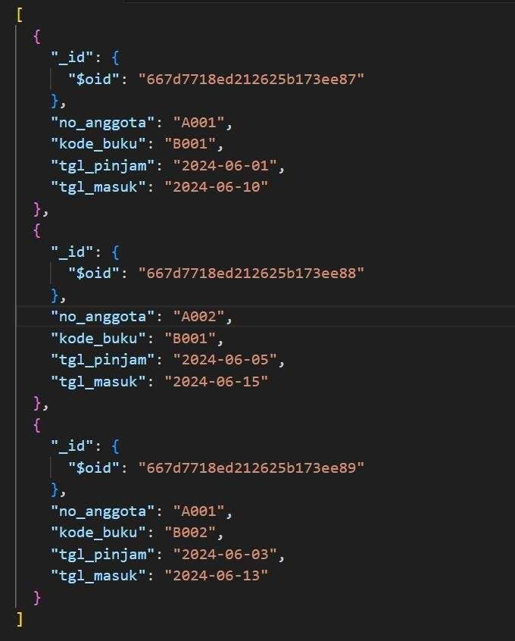

## d. Analisa Hasil

Pada uji coba yang ketiga, data berhasil ditambahkan pada masing-masing dokumen menggunakan insertMany.

### 1.4.4 Percobaan Keempat

Pada percobaan keempat, mahasiswa dapat menampilkan semua isi document pada collection pinjam.

**a. Script / Setting Program**

db.pinjam.find().pretty()

# b. Langkah Uji Coba c. Hasil Uji Coba



## d. Analisa Hasil

Pada uji coba yang keempat, mahasiswa berhasil menampilkan semua data pinjam menggunakan db.pinjam.find().pretty().

### 1.5 Kesimpulan

#### 1.5.1 Kesimpulan Percobaan 1

Kesimpulan pada percobaan pertama, yaitu perintah insertMany digunakan untuk menambahkan data anggota pada sebuah dokumen.

#### 1.5.2 Kesimpulan Percobaan 2

Kesimpulan pada percobaan kedua, yaitu perintah insertMany digunakan untuk menambahkan data buku pada sebuah dokumen.

#### 1.5.3 Kesimpulan Percobaan 3

Kesimpulan pada percobaan ketiga, yaitu perintah insertMany digunakan untuk menambahkan data pinjam pada sebuah dokumen.

#### 1.5.4 Kesimpulan Percobaan 4

Kesimpulan pada percobaan keempat, yaitu perintah db.pinjam.find().pretty() digunakan untuk menampilkan semua data pinjam pada sebuah dokumen.

**Mengetahui:**

Dosen Pengampu Mata Kuliah

**Sulaibatul Aslamiyah, M.Kom**

NIDN. 0712058304

# DAFTAR PUSTAKA

Tuliskan rujukan yang anda gunakan baik website maupun buku seperti contoh dibawah.

1. Tim Asisten Dosen. 2014. Modul 1 Pengenalan Sistem Operasi, Ide Visual C++, Dan Algoritma Pemrograman. Malang: Unversitas Negeri Malang.
2. Program Konversi Suhu (online) [http://bondanoky.blogspot.com/2012/10/program-konversi-suhu-c.html*.*](http://bondanoky.blogspot.com/2012/10/program-konversi-suhu-c.html)Di akses 8 September.

# LAMPIRAN